Di seguito sono riportati gli esiti dei questionari sottoposti ai pazienti e ai loro familiari. Per ogni voce è riportata la valutazione media fornita (scala da 1 a 10)
- Nella fase di primo approccio e richiesta informazioni con il personale di Relaxxi come valutate

- Completezza informazioni ricevute media 8,34
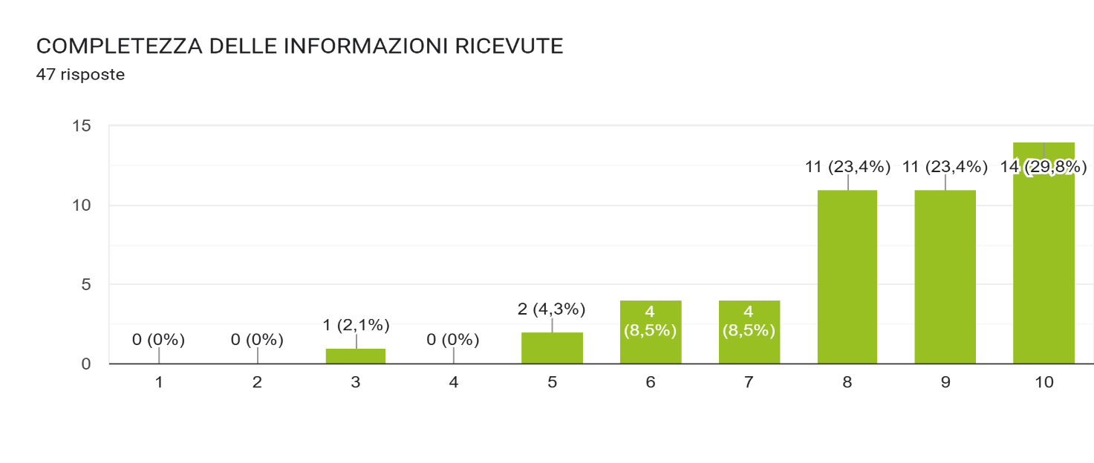

- Cortesia del personale media 8,89
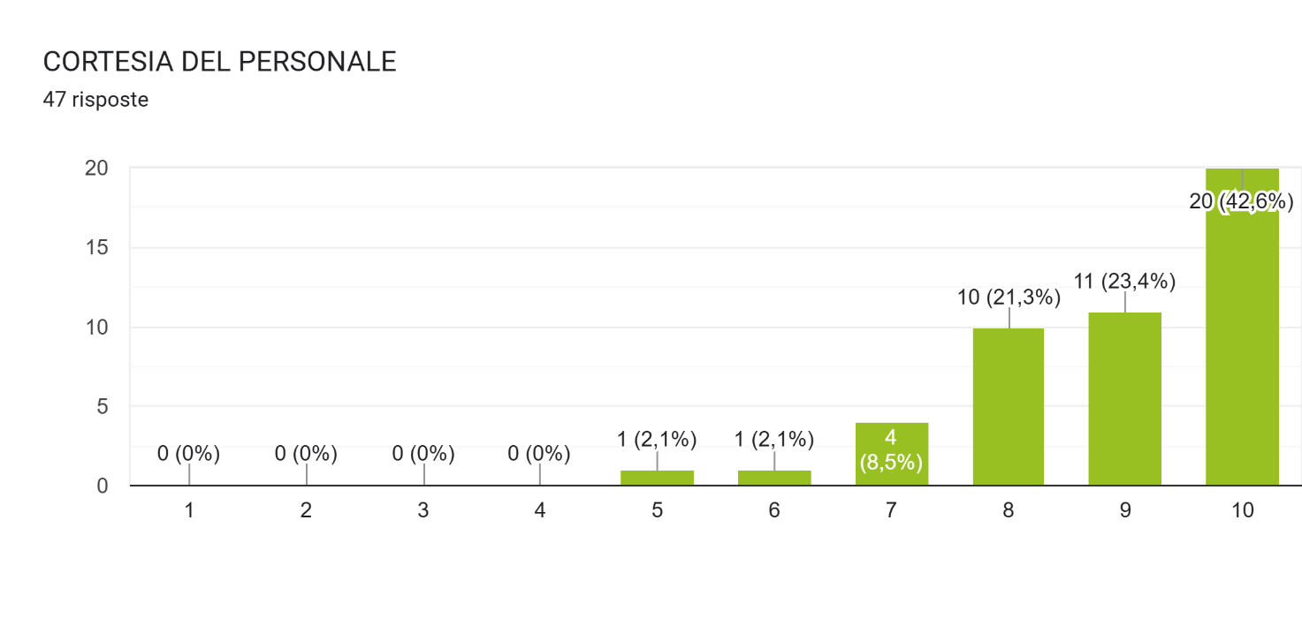

- Disponibilità del personale media 8.68
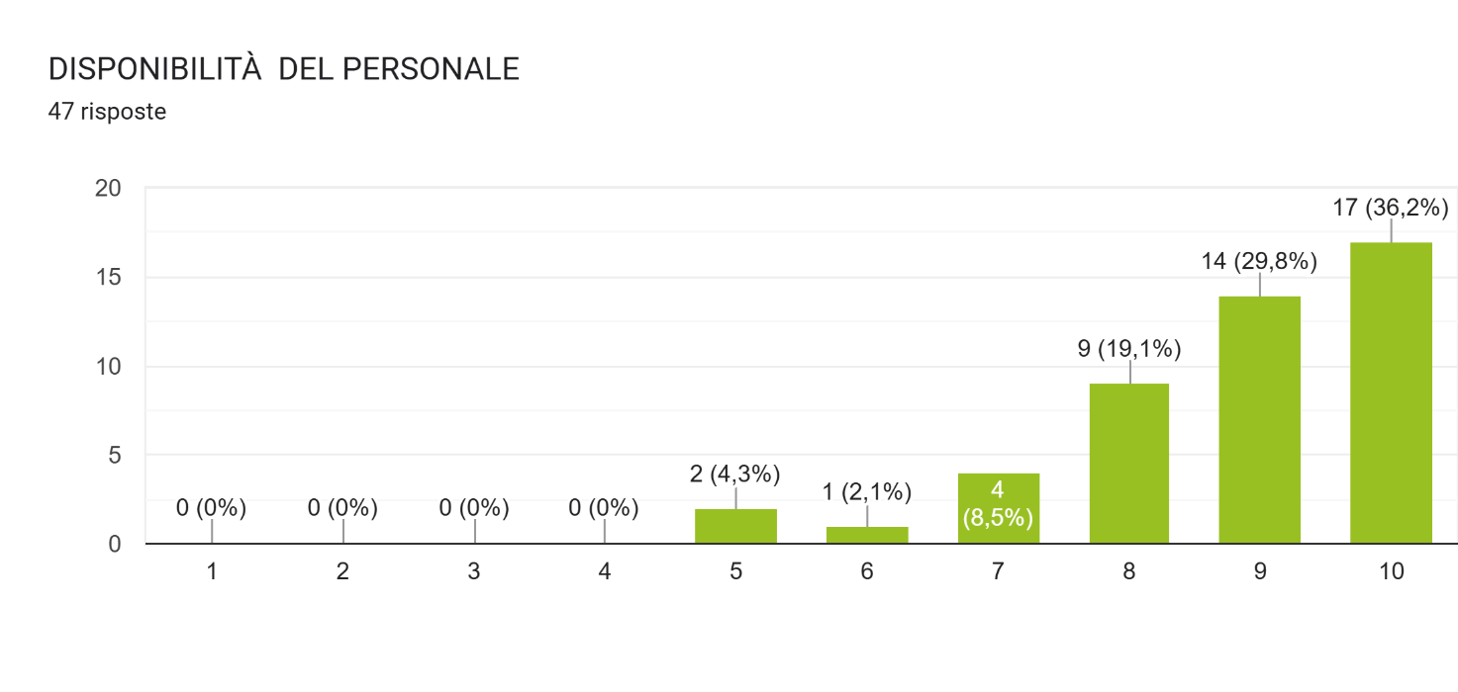

- Chiarezza e trasparenza in merito alle condizioni economiche applicate media 8,53
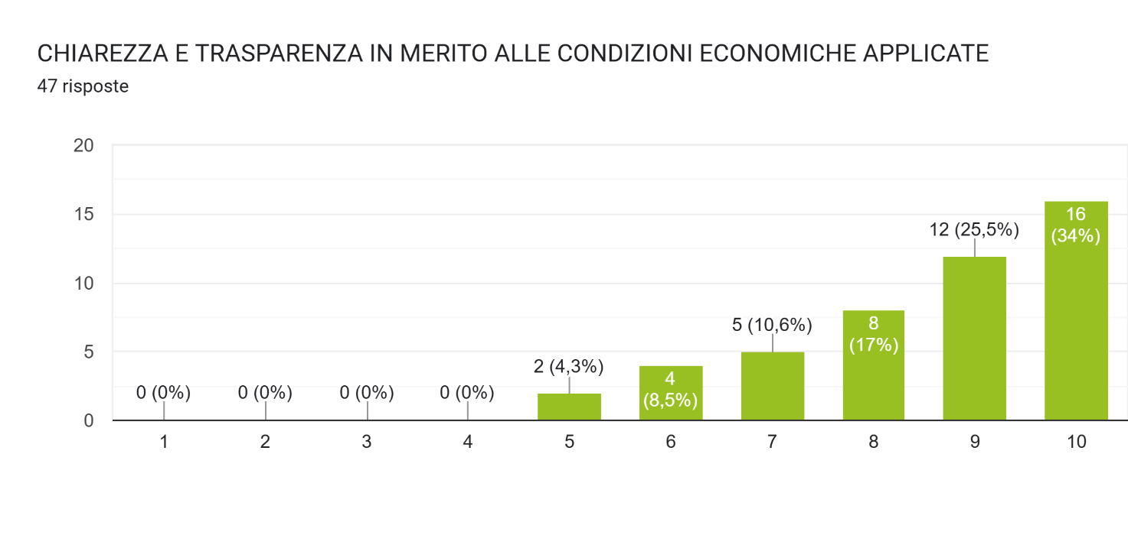

- Esprima una valutazione in merito al personale infermieristico in merito a

- Disponibilità media 8.82
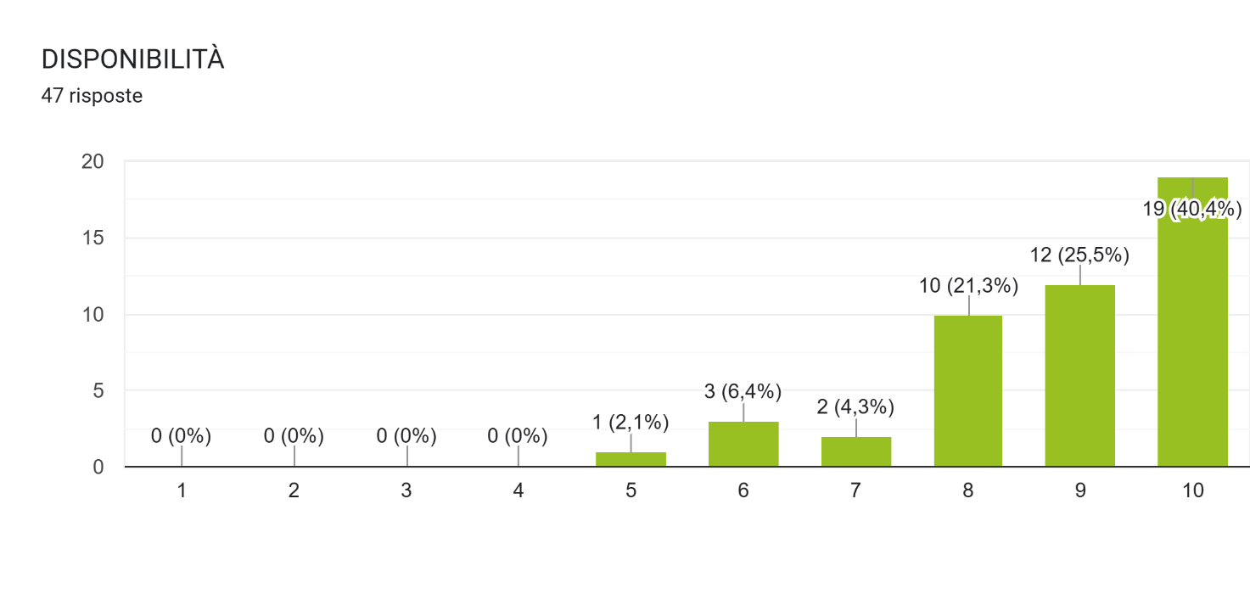
- Cortesia media 8.87

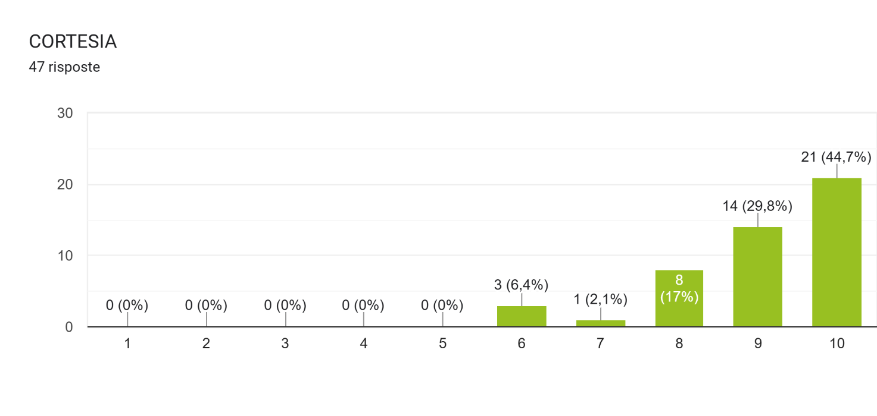

- Capacità di risolvere situazioni media 8.28
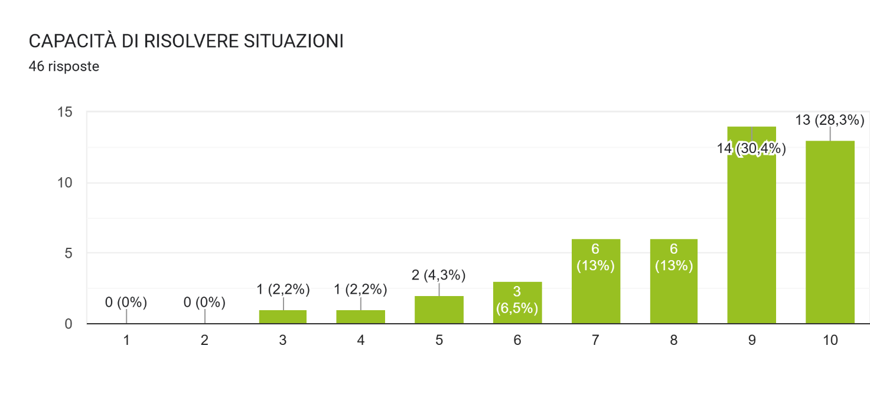

- Esprima una valutazione in merito alla qualità dei seguenti servizi offerti dalla struttura

- Servizio socioassistenziale media 8.85
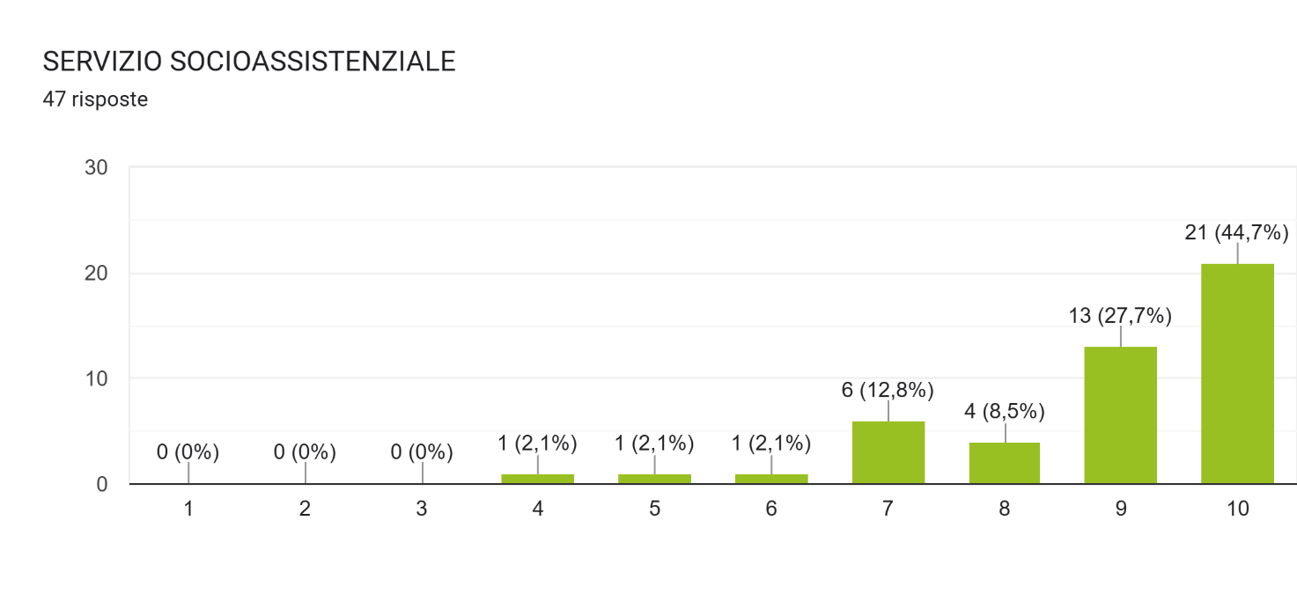

- Servizio di animazione – educatori media 8.51
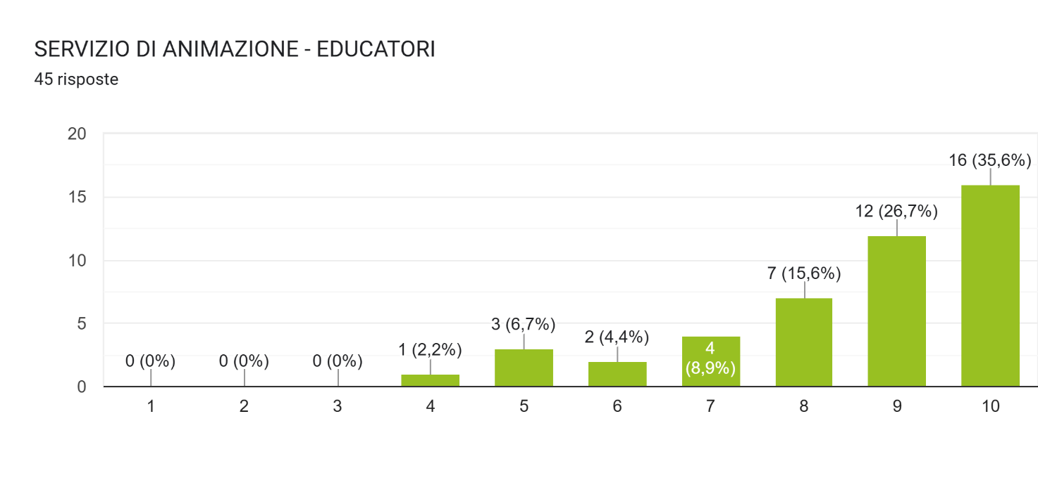

- Servizio sociale – assistente sociale media 9,08
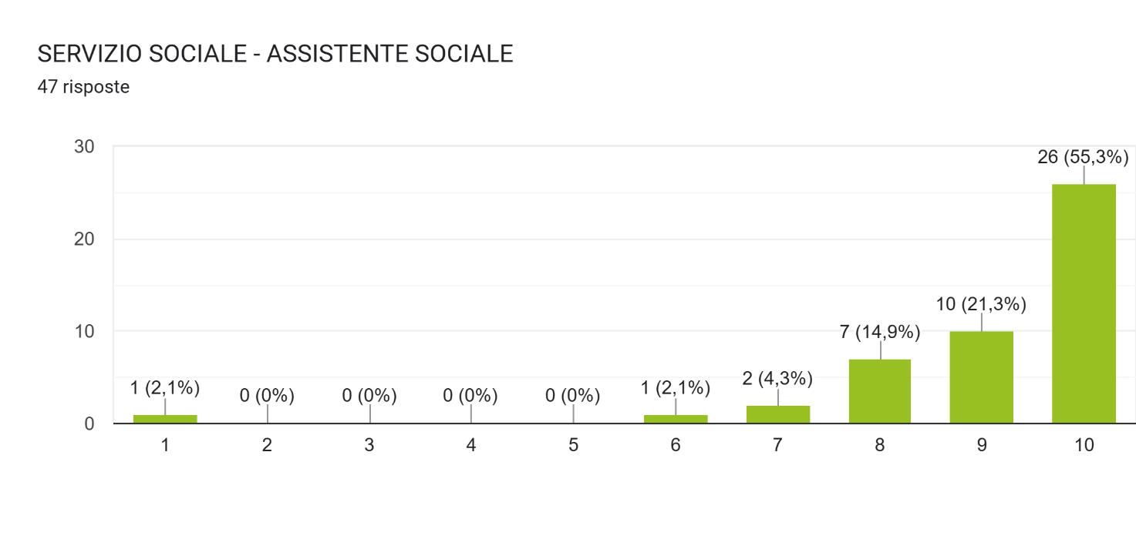

- Servizio di lavanderia e guardaroba media 8.27
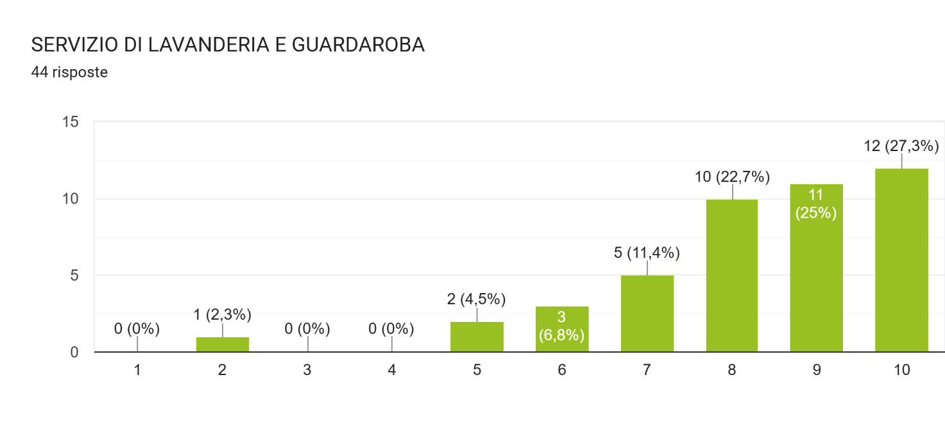

- Servizio accoglienza – reception media 8,65
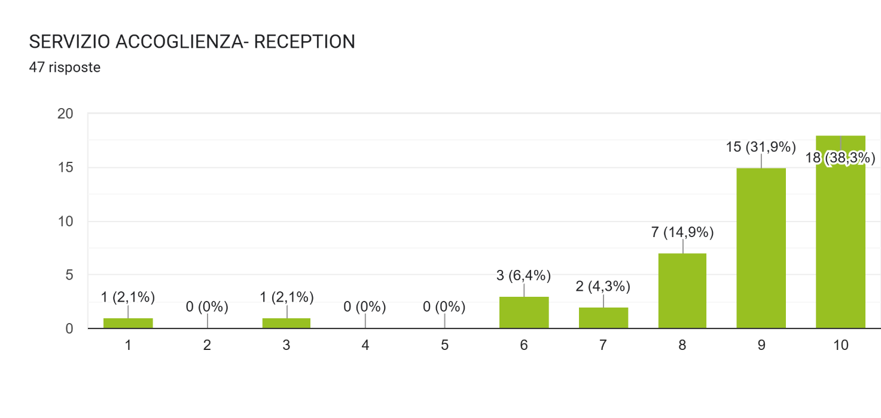

- Servizio di fisioterapia media 8,45
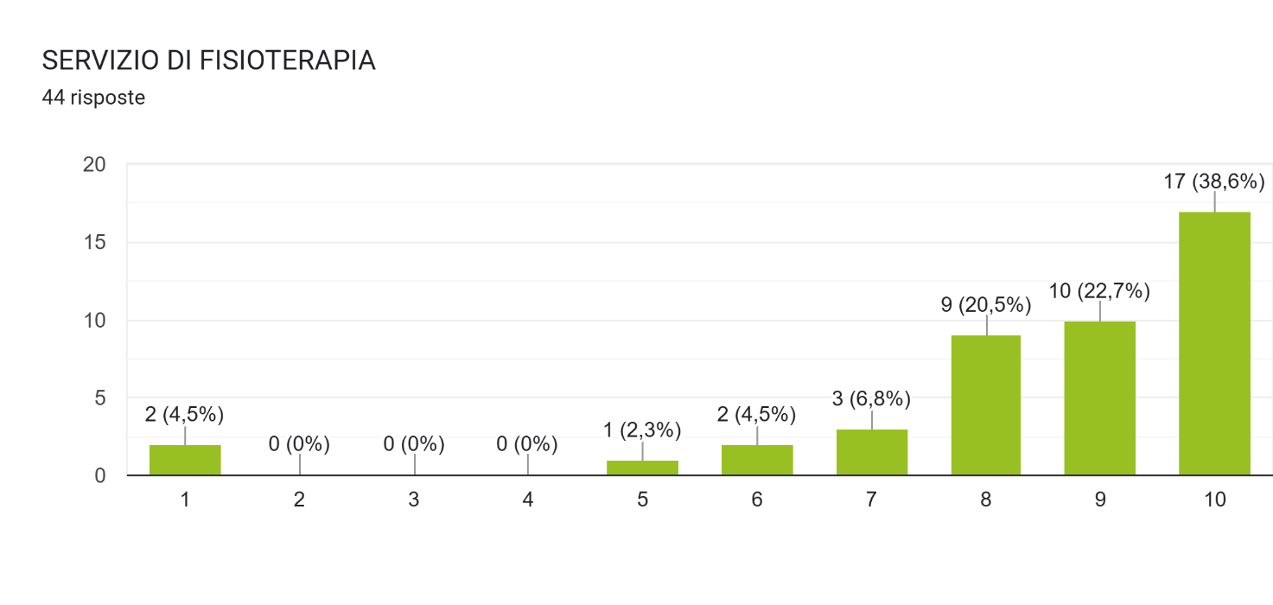
- Servizio psicologico media 8.69

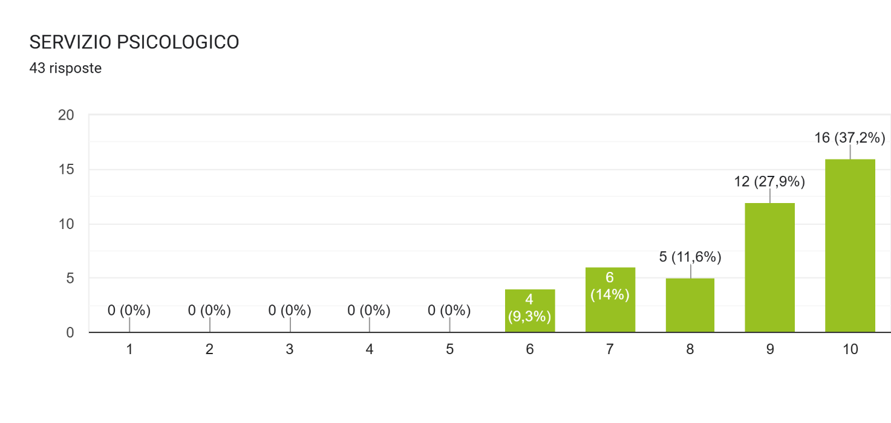

- Servizio logopedico media 7.8
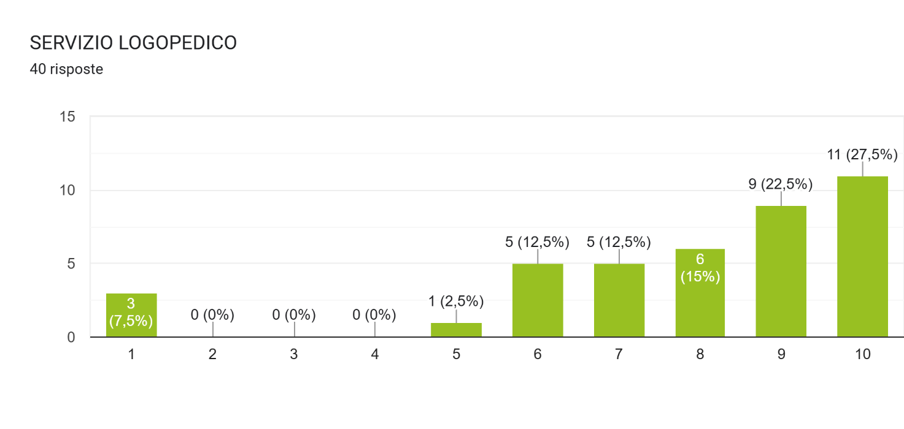

- Servizio di cura della persona media 8.23
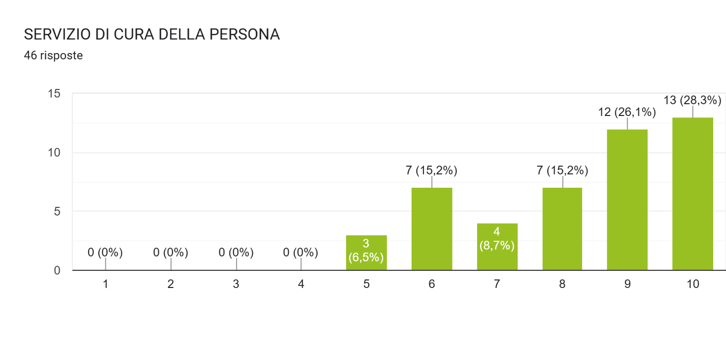

- Servizio di ristorazione media 8.59
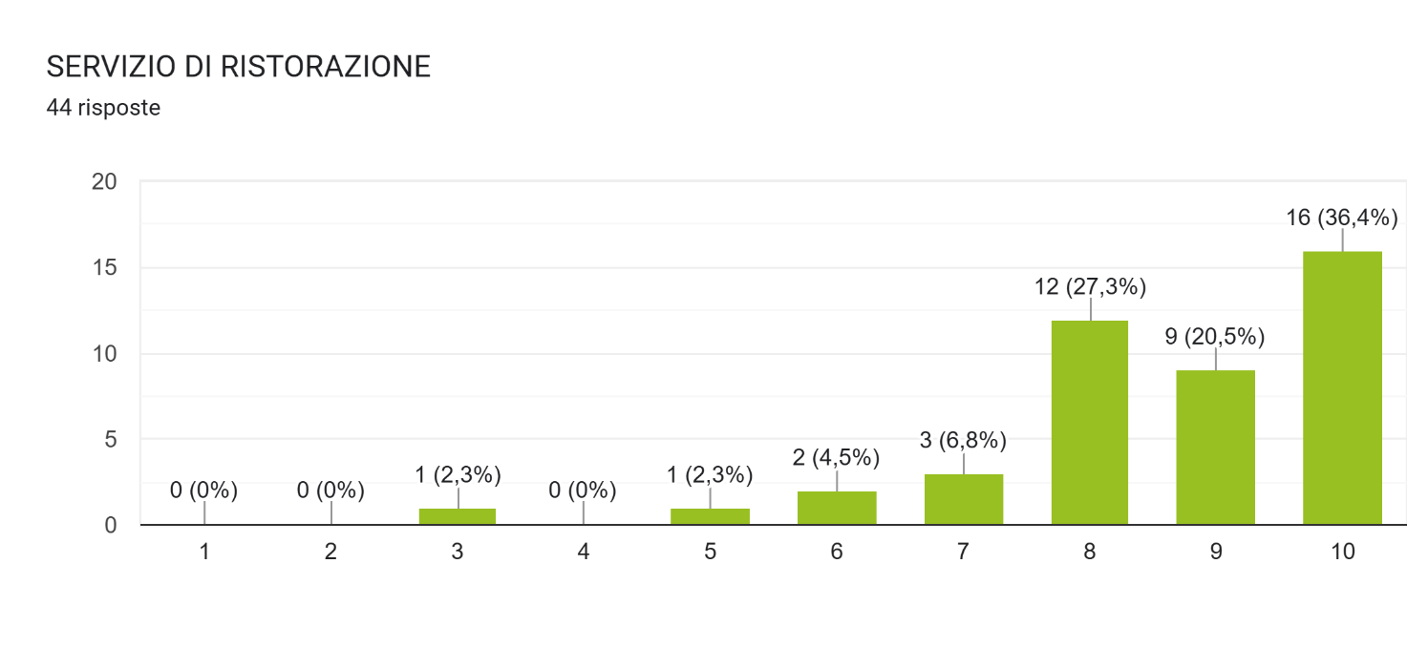

- Servizio di pulizia media 8.89
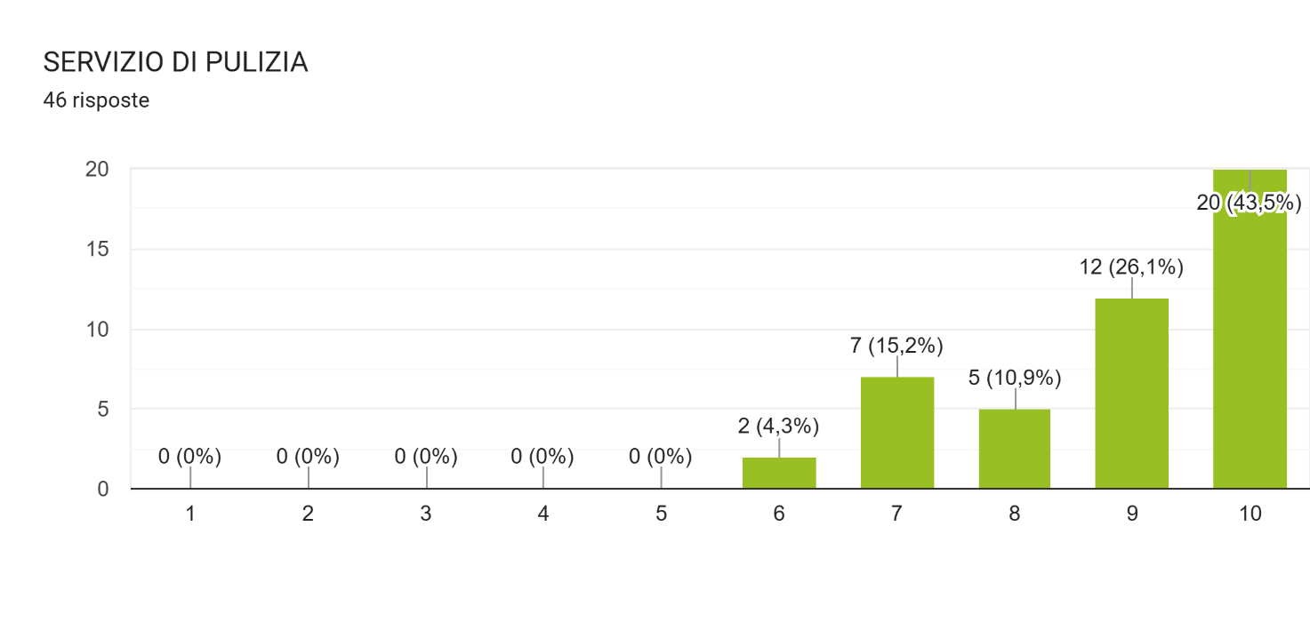

- Attività organizzate dalla struttura (intrattenimento) media 8.52
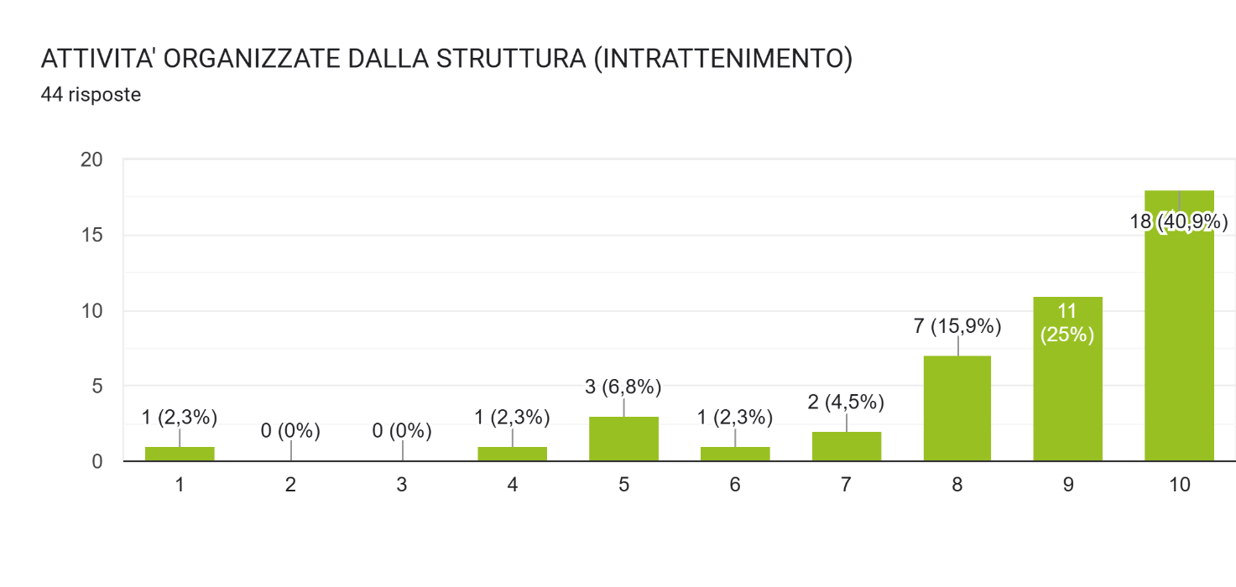
Complessivamente come giudica la struttura, il suo personale e l’esperienza con la stessa? Media 8.36
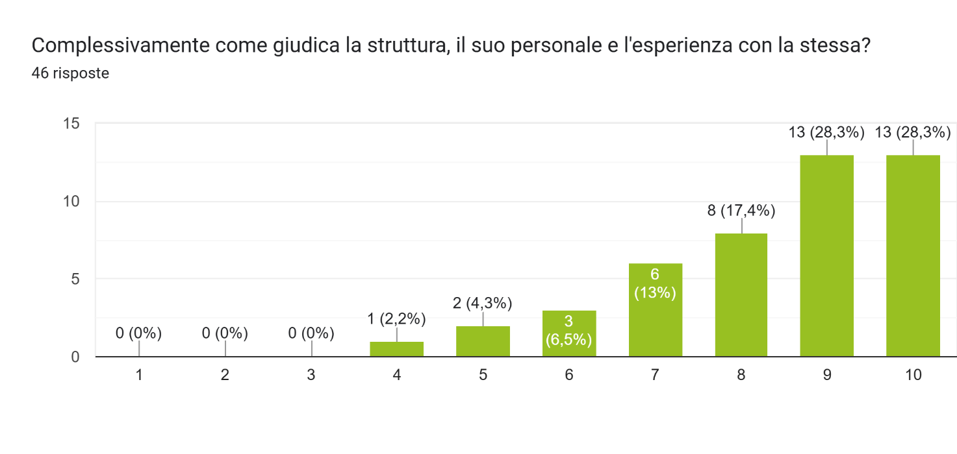

Nel semestre semestre 2025 sono stati raccolti complessivamente 47 questionari di gradimento con una adesione leggermente superiore ai 6 mesi precedenti (37 risposte nel periodo gennaio – giugno 2025).
Stante quanto analizzato il servizio riporta in tutte le sue aree di riferimento una soddisfazione con punteggi intorno al 7, 8 e 9. La Direzione anche nel prossimo semestre monitorerà l’operatività della struttura per migliorare questo tipo di risultati e per il raggiungimento di una migliore qualità.
Come dalle medie rilevate nel questionario, anche nella parte dedicata ai commenti a risposta aperta, emerge la riconoscenza da parte dei familiari per l’operato dei professionisti, l’organizzazione delle attività e degli spazi e la disponibilità da parte del personale anche nella risoluzione di eventuali problematiche insorte.
Viene altresì suggerito un maggiore coinvolgimento dei familiari nella relazione con i professionisti, con cadenza periodica, permettendo quindi una più ampia condivisione delle progettualità associate all’ospite.
Qualche osservazione viene infine riportata in merito al servizio di lavanderia e pulizia ritenuto talvolta non completamente efficiente con riferimento al ritardo nella consegna dei capi o allo smarrimento degli stessi.
Nel complesso anche nelle risposte libere la maggior parte dei familiari si ritiene soddisfatta del servizio offerto.
A titolo esemplificativo si portano all’attenzione alcuni commenti:

Molto amorevoli
Pregio: puliza della struttura. Difetto: poca accessibilità dei parenti/orari limitati
Pregio : cortesia e disponibilità- difetto :( anche se comprensibile) limitazione orario di visita pomeridiano
cura e attenzione alla persona
Pregio struttura nuova pulita accogliente ; difetto spesso mancanza personale e variazione dello stesso
Molti intrattenimenti per gli ospiti che li tengono sempre coinvolti e attivi sono molto apprezzati.
Struttura accogliente, pulita, personale disponibile. Scarsa/assente presentazione dei vari professionisti che prestano servizio all'interno della struttura.
Le basi , le ottime intenzioni per migliorare ci sono, tante volte può mancare lo spirito di squadra, non è facile.
Ottima struttura assistenziale orari troppi rigidi
Professionalità nessun difetto
Difetto....gradirei essere piu contattata/aggiornata in caso di qualsiasi necessità o problema o comunicazione in merito all'ospite presente nella vostra struttura sia per poter dare supporto a voi sia per evitare fraintendimenti. Il lavoro dato dalla struttura è notevole ma a volte i parenti non sono periodicamente informati su quanto viene fatto ( ad esempio esiti di visite mediche / esami interni) oppure vorrei sapere se il guardaroba ha bisogno o meno di essere riparato e/o togliere indumenti vecchi o di taglie non piu adatte, Vorrei sapere se l'ospite è coinvolto o meno durante le attività in reparto , insomma avere più notizie perché da "fuori" tutto ciò non viene recepito. Pregio: la cortesia e gentilezza di tutto il Personale è impagabile e vuol dire molto.
cortesia del personale
Pregio gentilissimi il servizio sanitario Difetto poca comprensione alla reception, richiami durate le visite agli ospiti fuori luogo Es: fare silenzio, abbassare il tono della voce,riordinare le sedie....
Purtroppo ultimamente la pulizia lascia un po' a desiderare ed alcune volte non c'è nessuno ad accudire gli ospiti nella sala comune
A mio modesto parere gli orari pranzo e cena degli ospiti sono molto presto 11 am 17 pm e soprattutto la distanza tra cena e colazione e poi molto lunga
Dal momento dell’accoglienza all’accompagnamento dell’ospite nel suo soggiorno, abbiamo trovato una disponibilità e accortezza che non ha eguali. Posso solo dire molto bravi.
Il voto più basso del servizio lavanderia non riguarda il personale ma probabilmente alcuni capi finiscono negli armadi sbagliati. Consiglierei , ogni tanto, di avvisare i parenti di fare una verifica negli armadi del proprio caro per controllare non ci siamo capi errati presenti. Può succedere....
sono spiacente di dover dare valutazione più bassa sulla pulizia, mi riferisco al bagno della stanza che di recente trovo non pulito quando accompagno la mamma in stanza grazie
Poco tempo per le visite e paradossale l’attività del venerdì pomeriggio
Siamo molto soddisfatti e mia mamma è rinata da quando è arrivata da voi.

Relativamente alla valutazione complessiva della struttura, il 93.5% degli intervistati consiglierebbe il Centro Servizi Relaxxi ad un proprio conoscente/amico. Tale risultato permetterà alla Direzione di valutare e modificare alcue scelte effettuate. Nel complesso, l’organizzazione del servizio ed i collaboratori coinvolti, sono vincenti, pur prevedendo in itinere qualche piccola revisione o modifica.

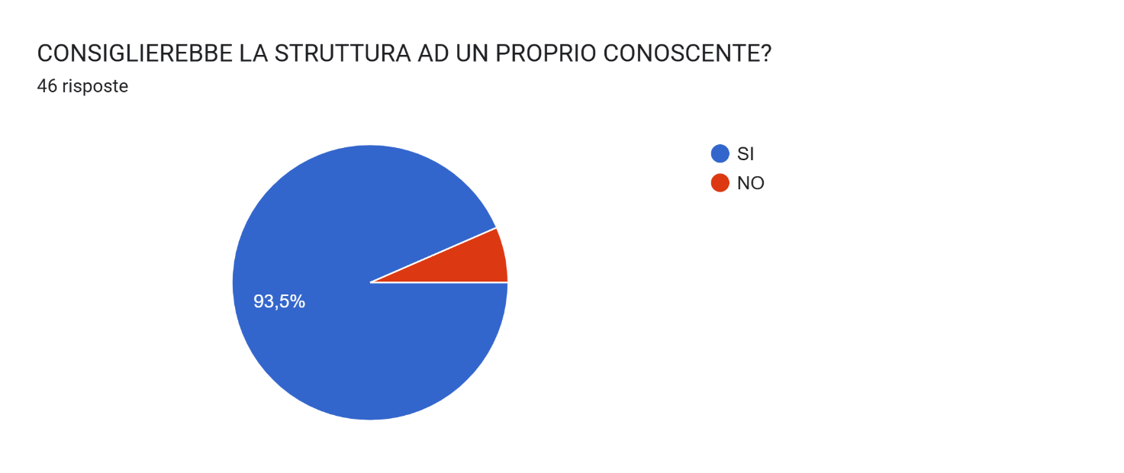

Noale, 20/01/2026

